Manual para Iniciar Televisores

1. 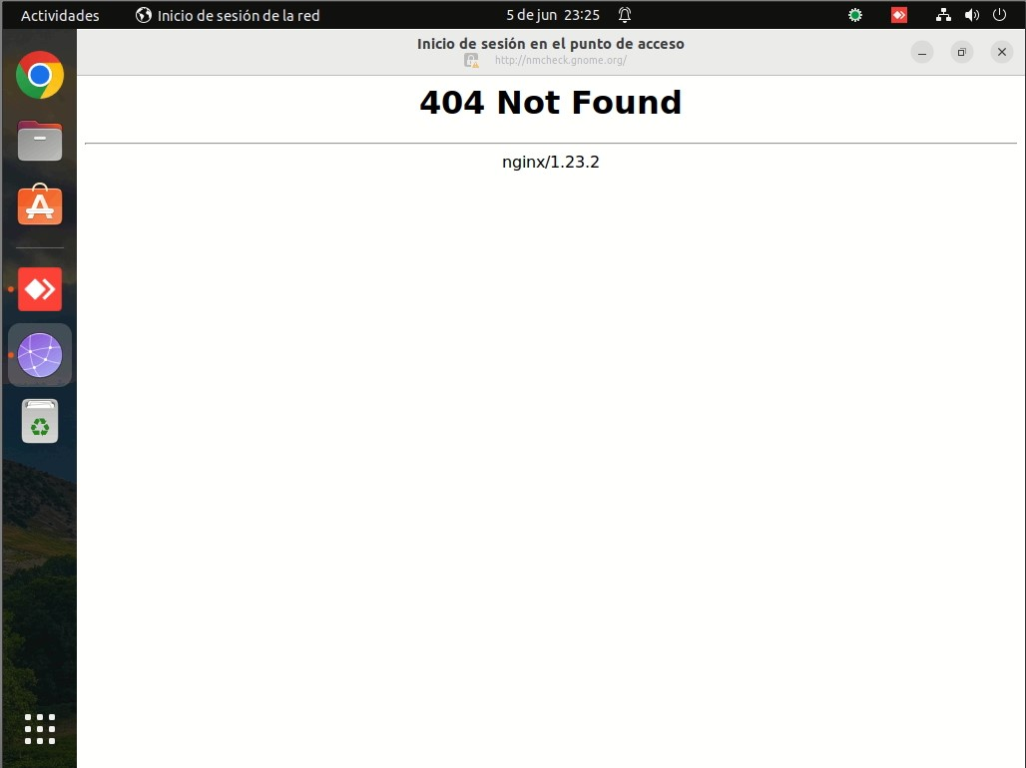Encender la PC conectada al tele y esperar que se inicie.  
   Nota: Estará iniciada cuando se vea esto en el tele:
2. 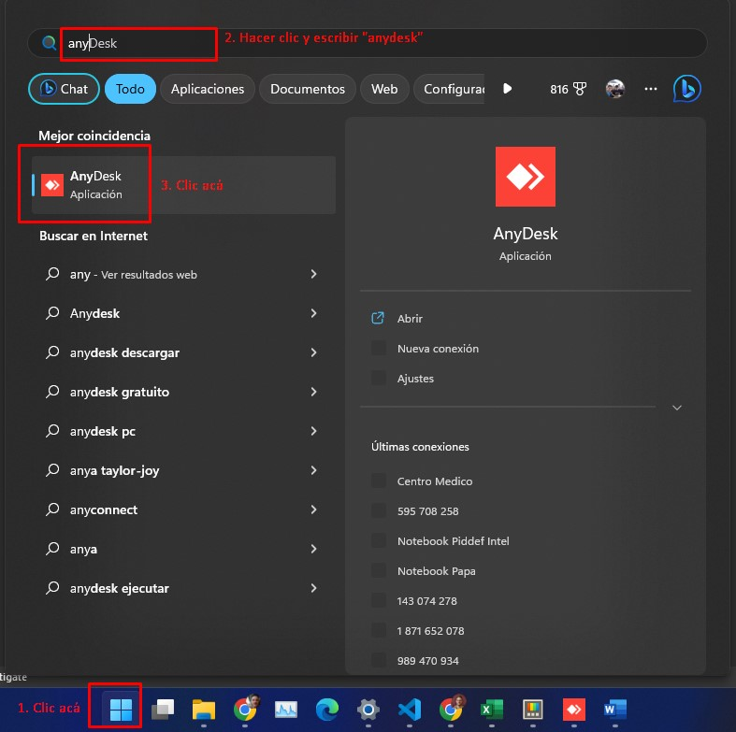Cuando se haya iniciado, desde otra computadora abrir AnyDesk
3. 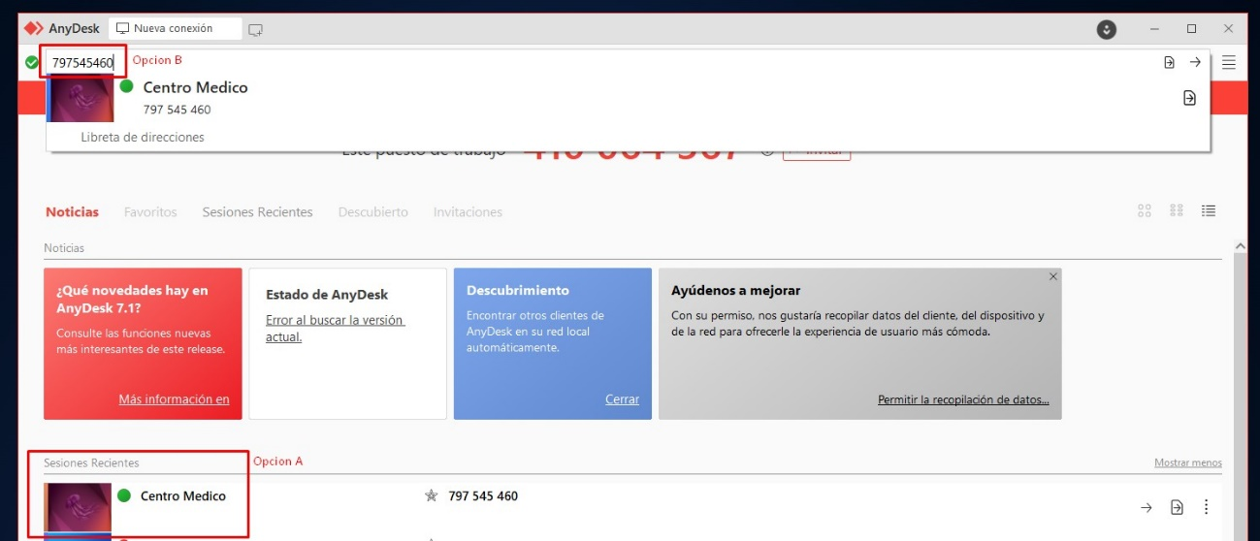Controlar la PC servidor: Doble clic abajo si es que está listada. Caso contrario, se puede escribir el ID arriba como se muestra en la imagen:  
     
     
   ID: **XXXXXXXXX**  
   Contraseña: **XXXX**  
     
   Una vez adentro, se verá lo mismo que se ve en el tele.
4. 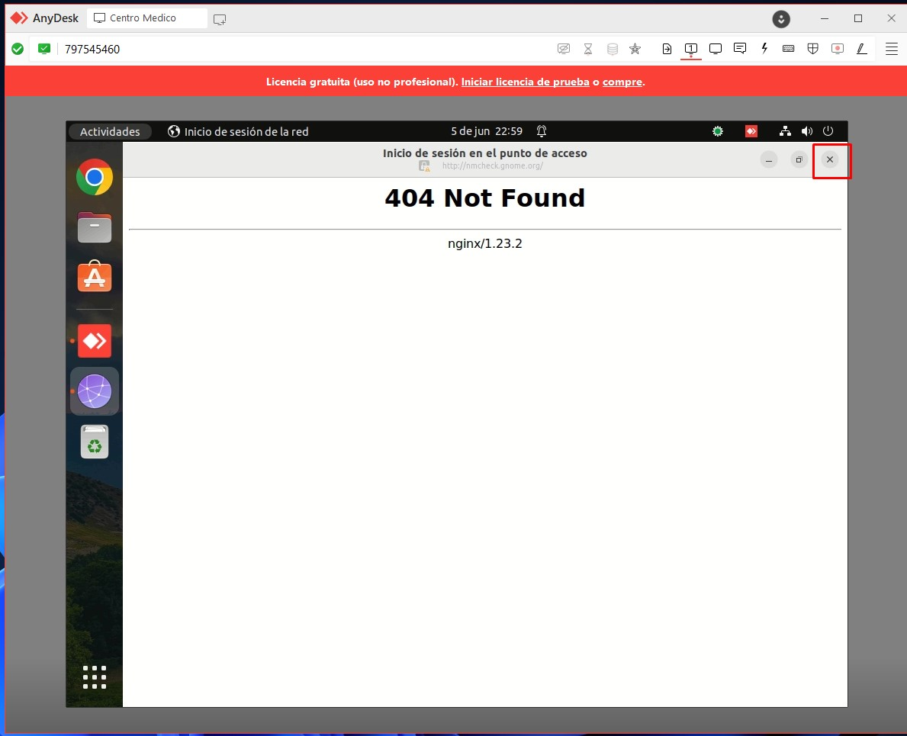Cerrar la ventana de error haciendo clic en la cruz de arriba a la derecho, como se muestra en la imagen:
5. 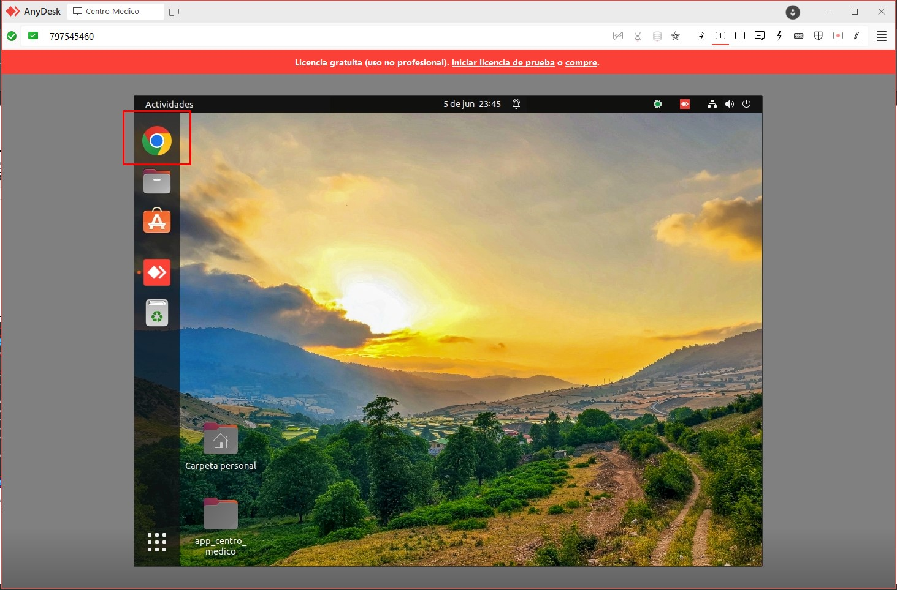Abrir Chrome, desde el icono en la esquina superior izquierda:  
     
     
     
   Contraseña: **XXXX**
6. Cuando se abra, presionar la tecla F11 del teclado para que ocupe la pantalla completa
7. Elegir la sala que desea mostrar

Nota: A medida que se carguen turnos, se irá actualizando la información que se muestra en los teles.

1. Cerrar Anydesk.